CS231n

Lecture 2 : formalizes the problem of image classification

저번 시간에 개요를 보았다면 이젠 더 deep한 내용을 살펴볼 예정이다

과제가 있다고 한다 피아자에 가입해야 한다

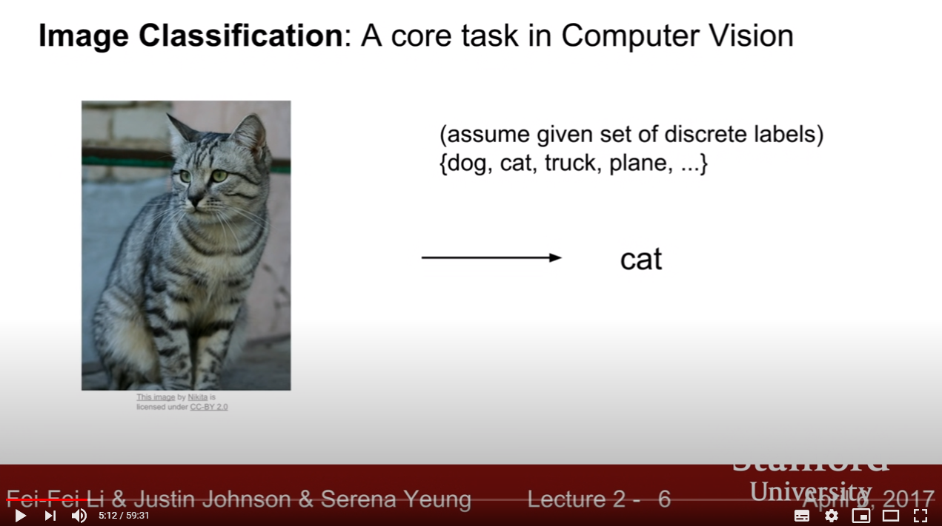

우리는 사물을 어떻게 분류하는가? 우선 눈을 통해 이미지가 입력되면 즉각 분류하게 된다.

이렇게 간단한 이미지의 분류는 Computer vision에서 꽤 중요한 작업이다.

우리가 (귀여운) 고양이를 볼때, 우리는 이를 보고 바로 고양이라고 인지한다. 하지만 이는 컴퓨터에게 있어서 꽤나 어려운 문제이다.

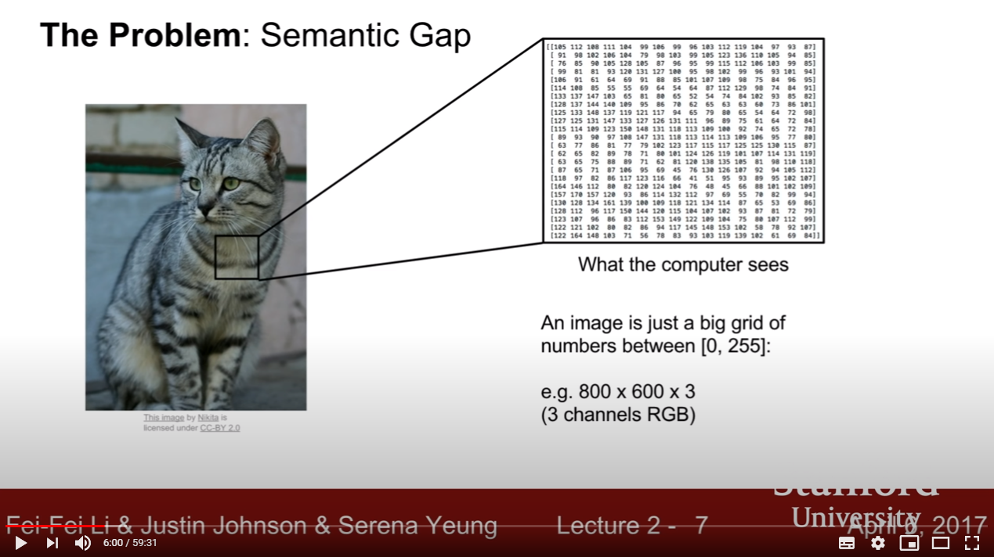

이것이 컴퓨터가 본 고양이이다. 이미지를 입력한것이다.

컴퓨터에게 있어서 고양이 사진은 귀여운 고양이가 아니라 RGB로 이루어진 색들의 행렬이다.

따라서 800*600 size의 사진이라면, 저 사진은 800 * 600 * 3개의 정보로 이루어진 행렬이 되고, 이는 고양이가 아니다. 심지어 구도가 달라지면 동일한 고양이도 정보가 바뀐다.

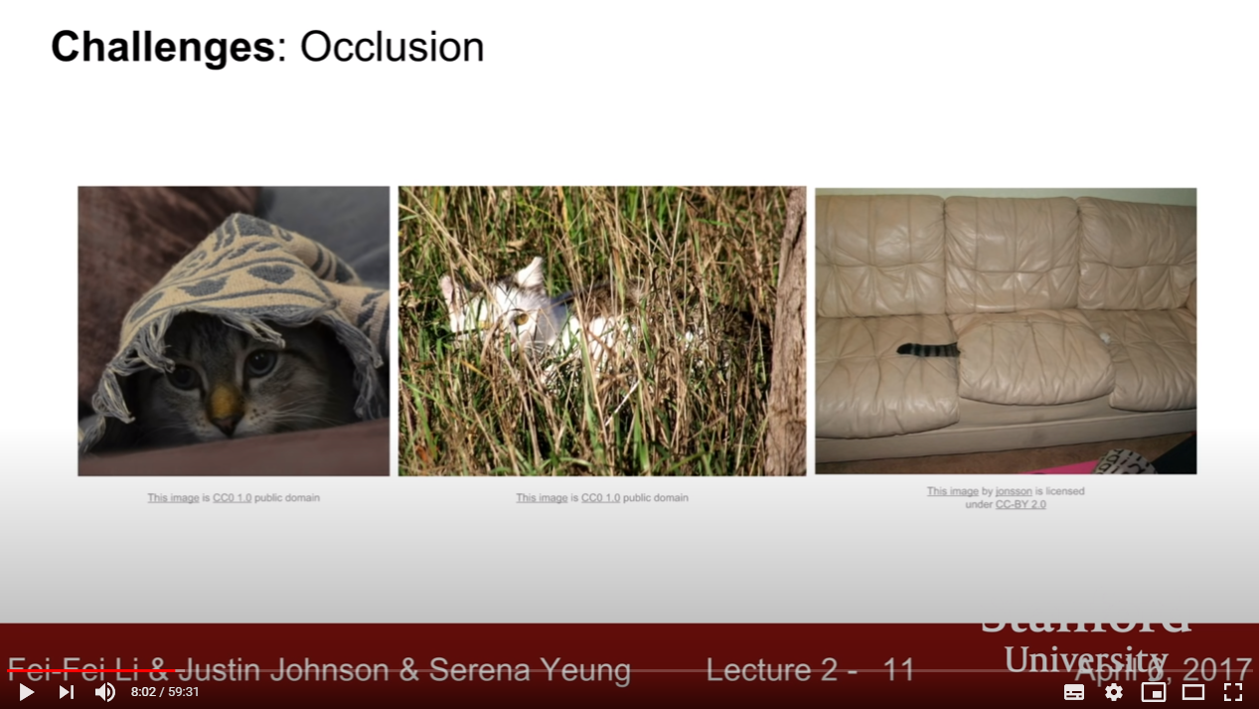

가장 큰 문제는 저 사진이 고양이를 의미하는 유일무이한 사진이 아니란것이다.

고양이 사진은 때로 밝기가 다르기도 하고, 구도가 다르기도 하고, 여러마리가 있기도 하고 심지어 은엄폐를 하고있기도 하다.

따라서 분류라는 작업은 컴퓨터에게는 꽤나 어려운 문제다.

그럼 어떻게 해야 컴퓨터에게 고양이 사진을 분류하게 할 수 있을까?

첫번째로 생각해볼 방법은 고양이를 정의하는 것이다.

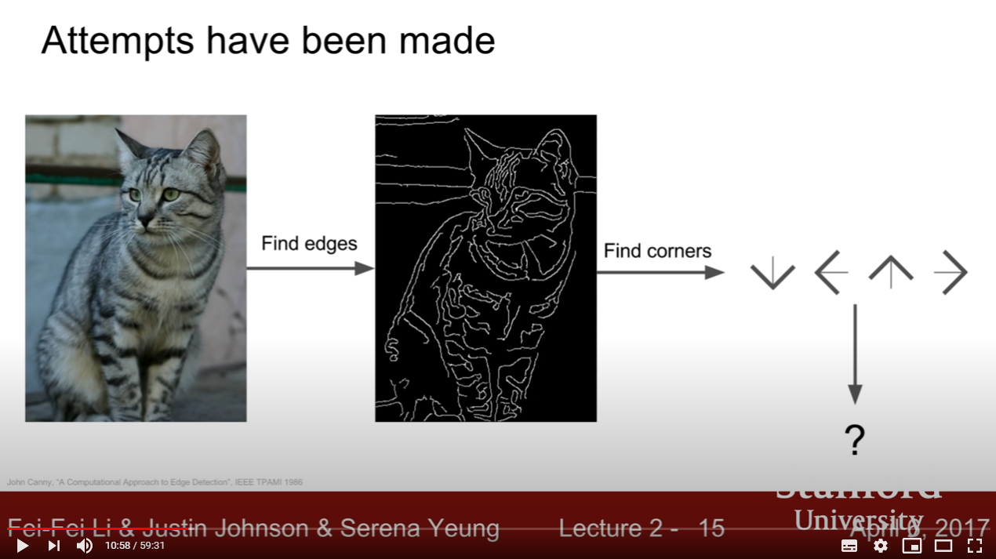

고양이 사진을 넣으면 가장자리를 찾게한 후, 우리가 내리는 정의를 찾게하는 것이다.

동그란 얼굴 양쪽에 귀가 뾰족하게 솟아있다던가, 하는식으로.

하지만 이는 매우 비효율적이다. 모든 객체를 일일이 정의해야하는것이기 떄문에 확장성이 매우 낮다. 따라서 새로운 접근법이 필요하다.

바로 데이터 기반의 접근법이다.

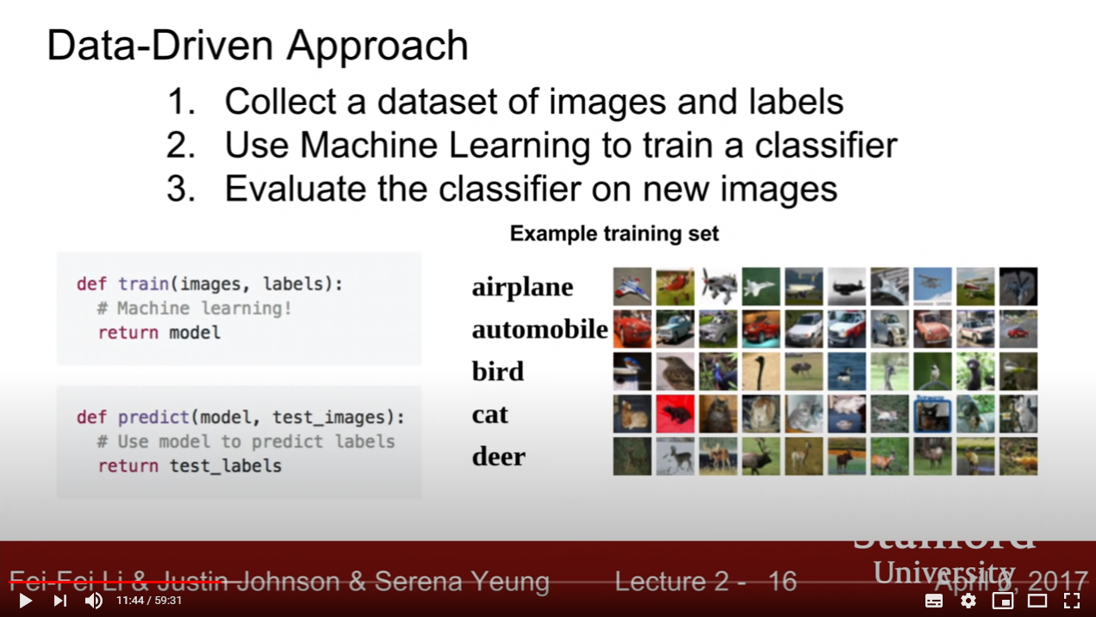

방대한 인터넷의 바다속에서 엄청나게 많은 시각자료를 얻을 수 있다.

시각 자료에는 각각 라벨을 붙여준다. 데이터 기반 접근법에서는 교육의 과정이 필요하다.

따라서 분류함수뿐만이 아니라, 교육함수가 필요하다(교육은 어떻게 되는건지..).

교육(train)함수에서는 이미지와 라벨을 입력한다.

그럼 모델이라는 결과물이 나온다.

예측(분류)함수에는 그 모델과 테스트 이미지를 입력한다.

그 결과는 테스트 이미지에 대한 예측된 라벨이 출력된다.

이제 이를 확장할 것이다. 우리는 CIFAR10이라는 데이터 셋을 가지고 알아볼 것이다.

시작에 앞서 우리가 먼저 생각해 보아야 할 것이 있다.

바로 얼마나 유사한지에 대한 정도를 정의해야 하는 것이다. 즉, 거리 측정법을 정해야 한다.

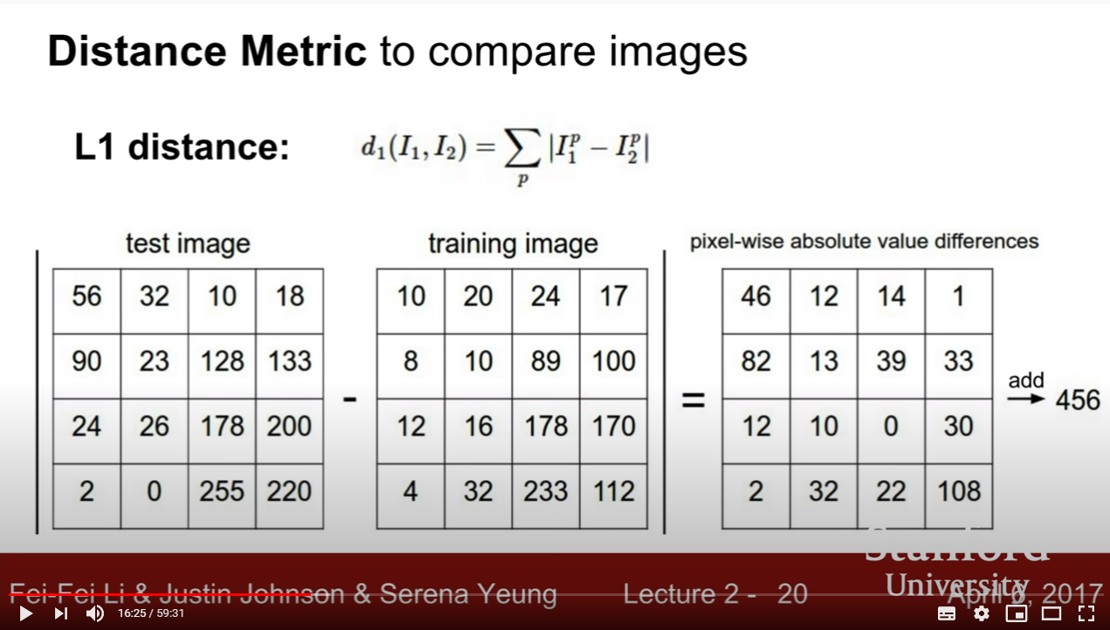이 것이 가장 생각하기 간편한 이미지 거리 측정법이다.

각 테스트 이미지의 값 행렬간의 차이를 구하고 이의 절대값을 모두 더해버리는 것이다.

이를 L1 distance라고 한다.

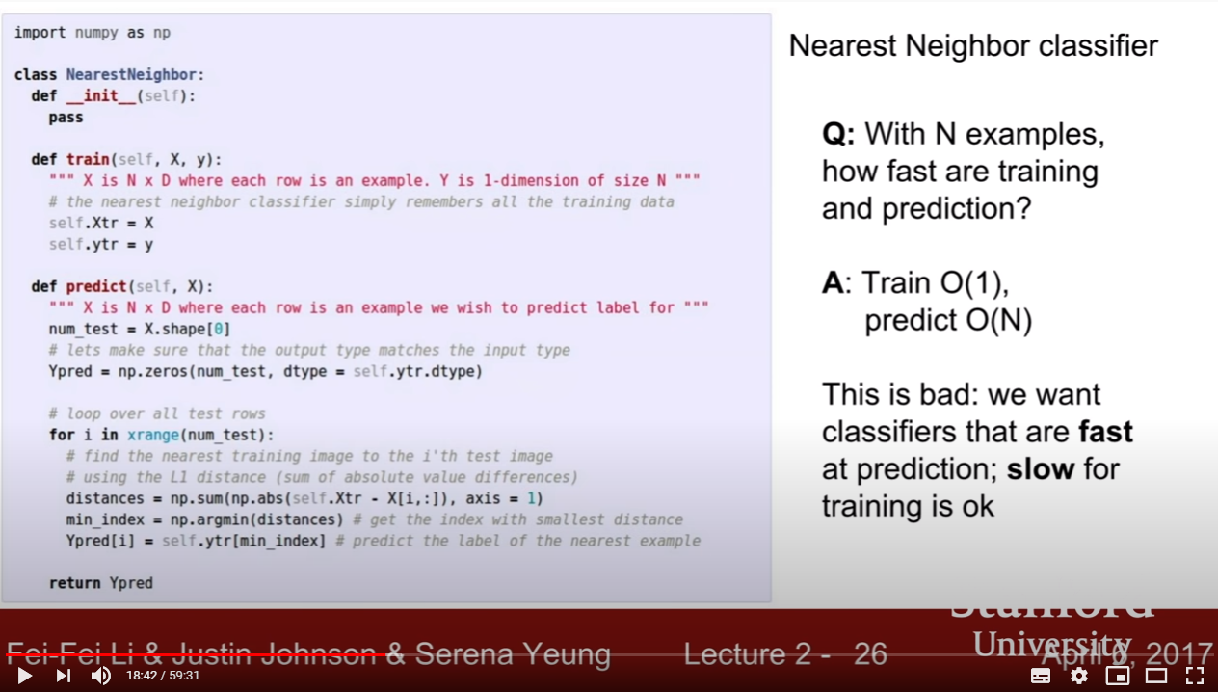

이 것이 비교를 위한 함수 예제이다.

여기서 우리가 생각해 보아야 할 것이 있다.

컴퓨터를 교육하는 시간과, 테스트 결과물에 라벨이 붙어나오는데 걸리는 시간이다.

사실, 교육하는 시간은 거의 소요되지 않는다. 왜냐면 단순히 저장만 하면 되기 때문이다.

하지만 예측에는 오랜 사긴이 걸리게 된다. 비교하는 과정이 들어가기 때문이다.

이후에 더 자세히 나오겠지만, 이는 바람직하지 않다.

우리는 현실에서 바로바로 예측 결과물이 나오길 원하기 때문이다.

<KNN>

이제 더 깊이 알아보자.

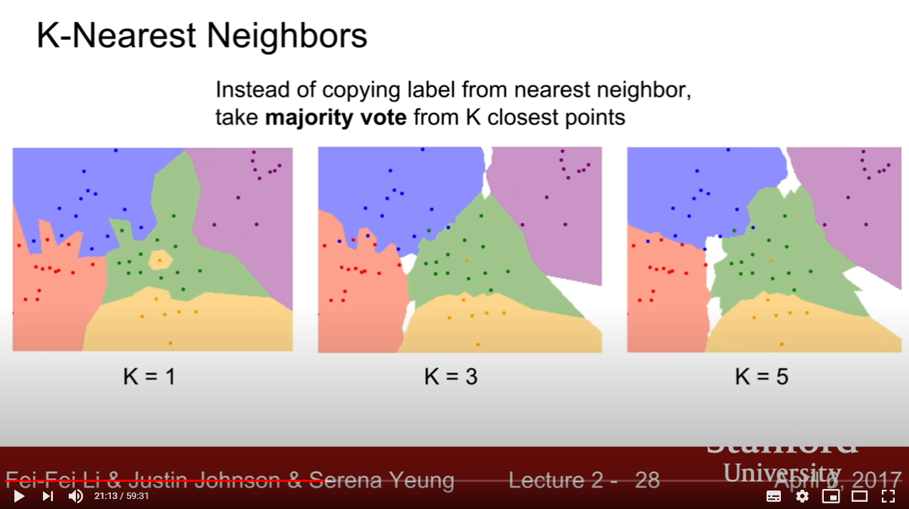

이것은 K-Nearest Neighbors라는 기법이다.

여기서 K값은 Distance Metric을 이용하여 가까운 이웃을 몇개를 찾을것인가에 대한 값이다.

위의 사진에서 K=1이라면, 가까운 값이 1개만 있어도 그 라벨을 사용하게 된다(**가깝다의 정의는 어떻게..?**). 따라서 K값이 커질수록 비슷한 값이 주변에 많아야하고, 이는 outlier를 없애 경계가 부드러워지는 효과가 발생한다.

즉, 위 사진 K=1에서 뾰족 튀어나온 빨갛고 초록색 손가락과 노란 섬은 Noise가 된다.

KNN을 사용할때 K는 적어도 1보다 큰 값으로 사용한다**(1보다 작은경우 어떻게 될까)**

흰색은 가까운 이웃이 K개만큼 없을 경우에 처리한 것이다.

이 이미지 픽셀들(점들)을 하나의 고차원값으로 생각하는것이 중요하다(?)

이 Distance를 정하는 다른 방법도 있다. 바로 Euclidean distance를 사용하는것이다.

이는 제곱근 합의 제곱근을 거리로 이용하는것인데,

L1과 L2의 기준으로 원을 그린다면 아래와 같이 된다.

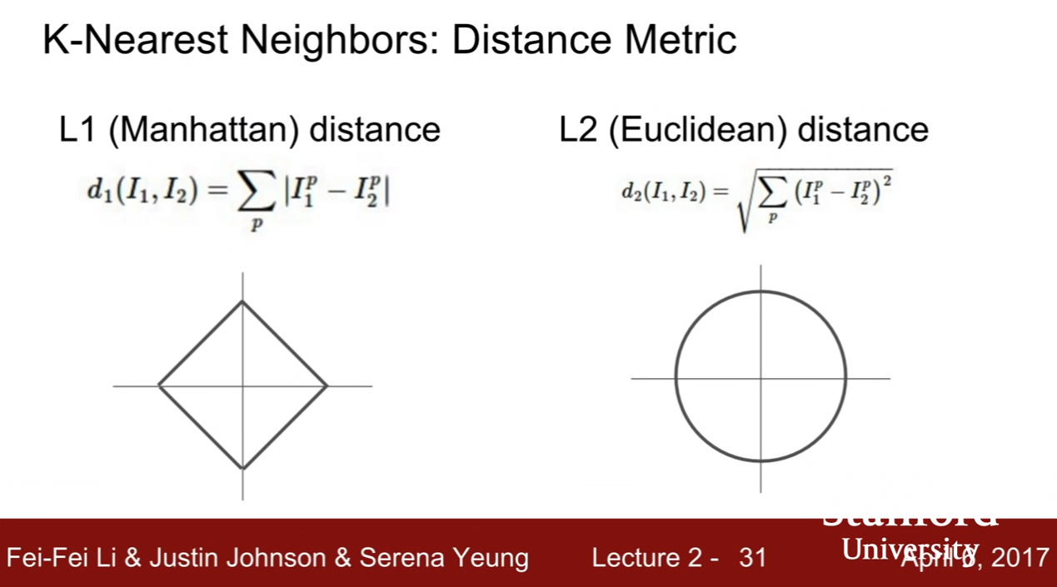

L1의 경우, 좌표축을 돌리면 모양이 달라지기 때문에 좌표계에 영향을 받지만, L2의 경우 좌표축에 영향을 받지 않기 떄문에 모양이 달라지지 않는다.

이를 위의 그림에 적용하면 아래와 같아진다.

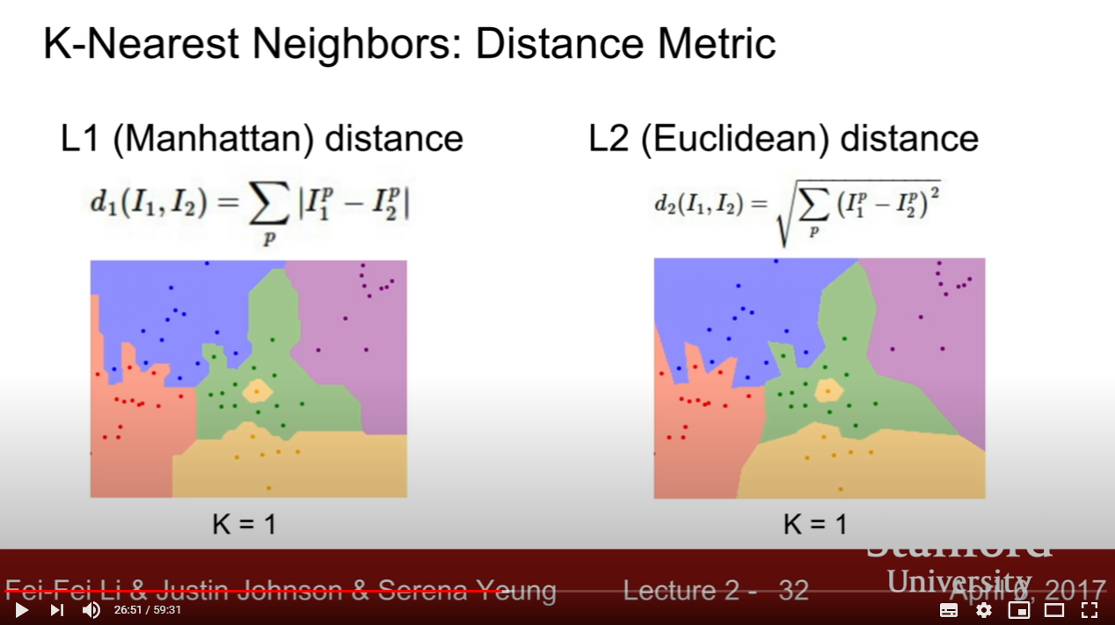

L1을 사용할 경우 축을 따라 경계가 결정되는것이 보이지만 L2는 그렇지 않음을 알 수 있다.

일반적으로, 특정 벡터의 각 요소들이 개별적 의미를 가지고 있다면 L1을(ex, 근속 연수와 연봉등), 그렇지 않고 실질적 의미를 모를 경우 L2를 사용한다**(왜??)**

**-> 경험에 기반한 성향이 크다**

위에서 얘기한 K값을 하이퍼 파라미터라고 하는데, 다양한 하이퍼 파라미터(K값)로 학습을 시킨 후, 이를 테스트 데이터에 적용해가며 최적의 하이퍼 파라미터를 선택한다.

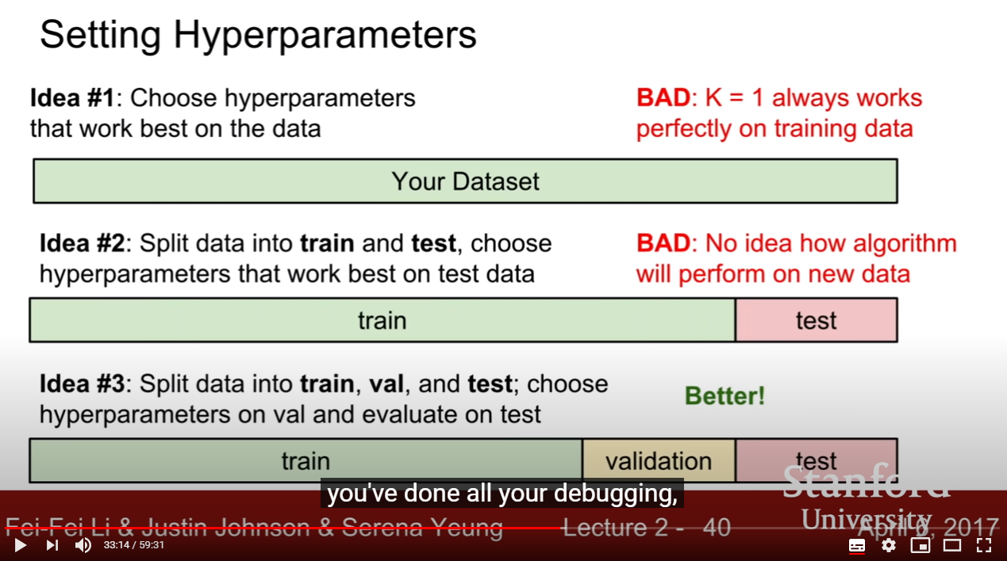

하이퍼 파라미터를 선택할때는 데이터셋 전체를 학습시켜서는 안된다.

이 경우 K = 1일때 완벽히 일치하게 되어 의미가 없어진다.

단순히 학습데이터와 테스트데이터로 나누는것도 의미가 없다. 이를 검증할수가 없게된다.

제일 좋은 방법은 학습데이터와 검증용데이터, 테스트 데이터 이렇게 셋으로 나누는 것이다.

다양한 하이퍼 파라미터로 train 셋을 학습시킨 후, 이를 가지고 Validation set으로 검증해가며 최적의 하이퍼 파라미터를 선택한다. 그리고 가장 좋았던 K를 가지고 Test셋에서 한번만 실행한다.

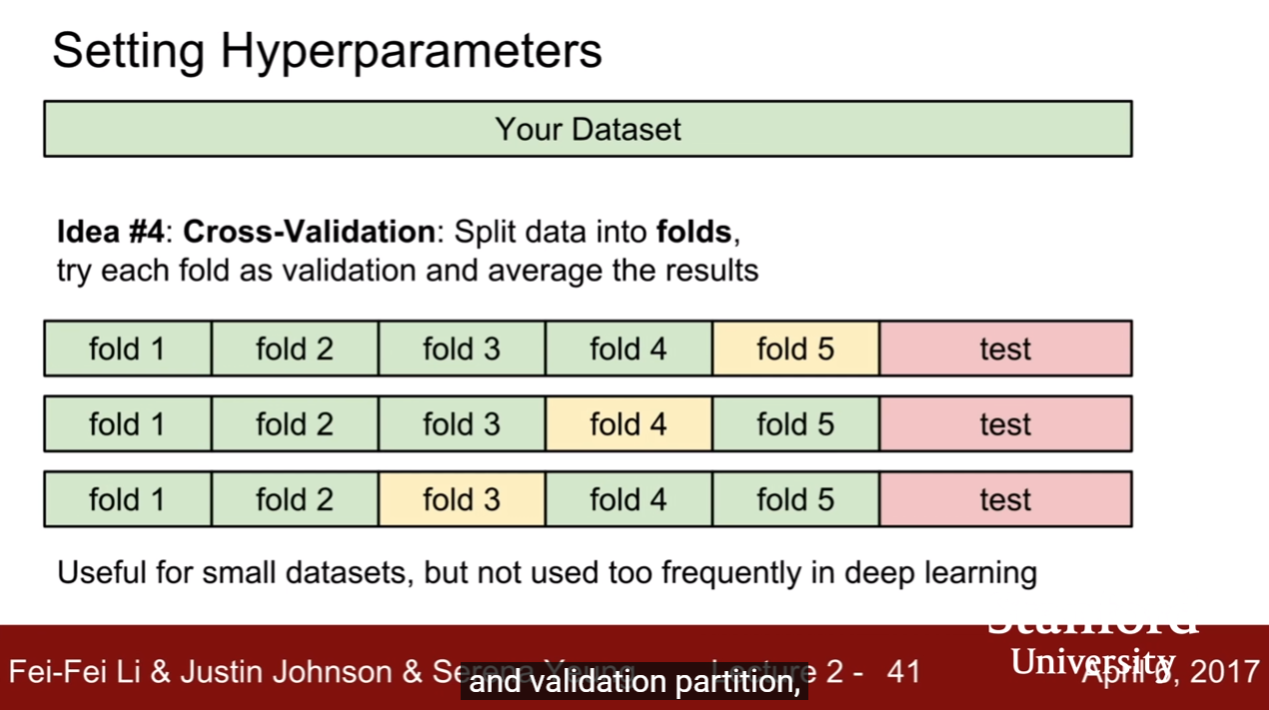

Cross-validation이라는 방법도 있지만 학습과 검증셋을 다양하게 나누고 이를 교차검증하지만 계산량이 너무 많아 좋지 않다.

하지만 KNN에는 치명적인 단점이 있다. 사람에게 있어서 거리가 같을지라도 지각적 유사성이 떨어지는 것이다.

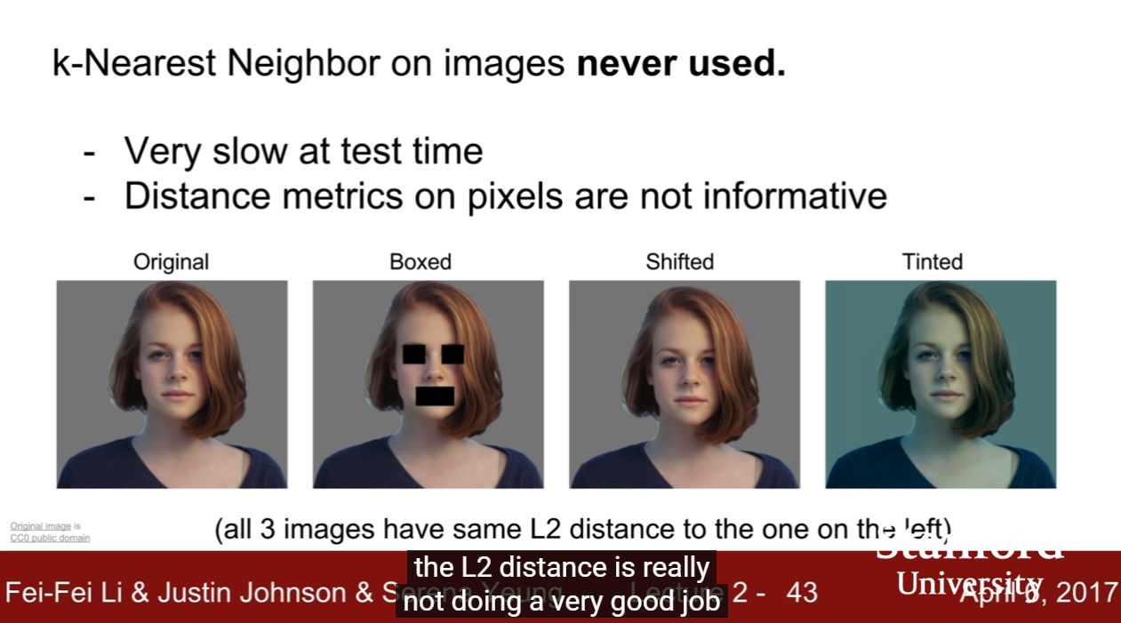

위 사진은 모두 L2가 동일하지만 우리가 체감하는 차이는 각 사진별로 모두 다르다.

즉, 이미지간 측정 방법으로 L1, L2는 유용하지 않다는 것이다.

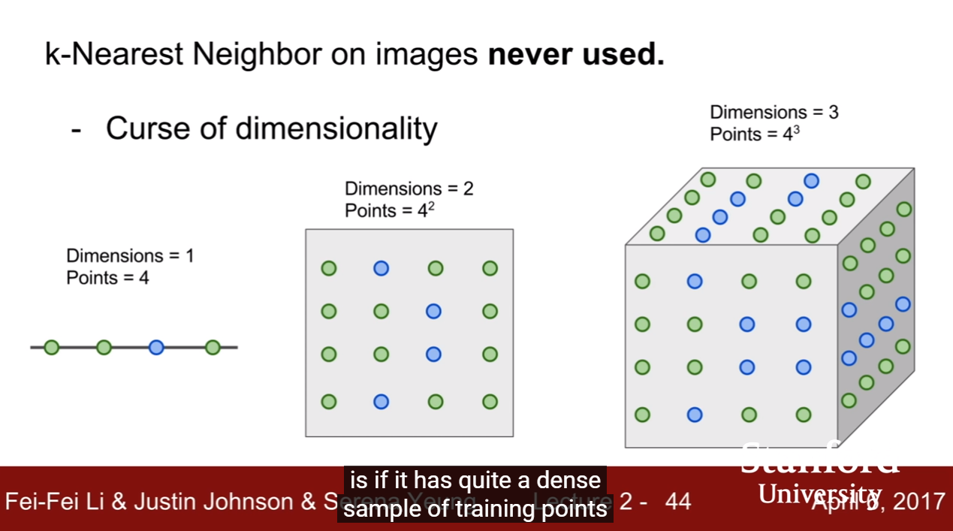

또한, 데이터 양이 늘어날수록 차원이 기하급수적으로 늘어난다. 따라서 매우 느려진다 **(또한 이웃이 실제로는 꽤 멀수도 있다?)**

**-> KNN 가장 가까운것**

그래서 선형 분류라는 개념이 사용된다. 이는 신경망 이론의 기반 알고리즘이다.

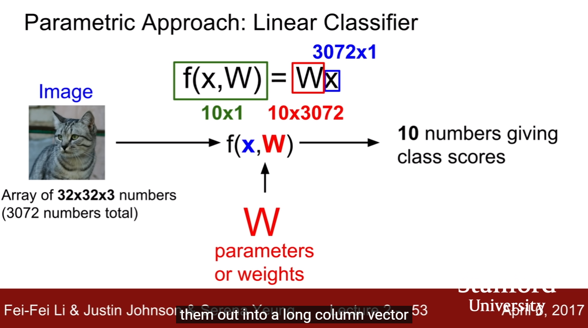

이 선형 분류는 Parametric model의 가장 단순한 형태이다.

이미지를 입력한 후, W값과 선형곱을 하여 결과를 낸다.

SIFAR에서는 10개의 분류가 되어있기 떄문에, 위의 방법을 이용할 경우 10개의 숫자가 결과로 나오게되고, 이중 가장 높은 숫자로 분류하게 된다. 고양이가 가장 높게 나왔다면 고양이로 분류된다.

이제 Train set을 이용하여 매번 이를 반복하여 K를 구하지 않고, 그 정보가 담긴 W값을 구한 후 입력값에 곱하여 결과를 구할 것이다.

이는 위에서 언급한 긴 Train 시간, 짧은 Test 시간이라는 우리의 목적에 부합한다.